Hiermit bestelle ich Klicken oder tippen Sie hier, um Text einzugeben. folgende Artikel zum abgedruckten Preis. Name oder Initialen für die Bestickung: Klicken oder tippen Sie hier, um Text einzugeben.

Präsentationsjacke | 43€ |  |  | Kinder | Herren | Damen
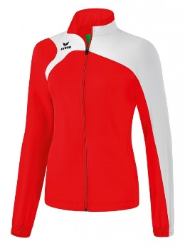 | 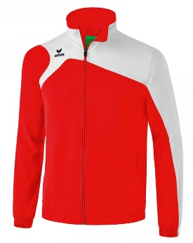 |  |  | ☐ 128  ☐ 134  ☐ 140  ☐ 146  ☐ 152  ☐ 164 | ☐ S  ☐ M  ☐ L  ☐ XL  ☐ XXL  ☐ XXXL | ☐ 34  ☐ 36  ☐ 38  ☐ 40  ☐ 42  ☐ 44  ☐ 46  ☐ 48
Präsentationshose | 36€ |  |  | Kinder | Herren | Damen
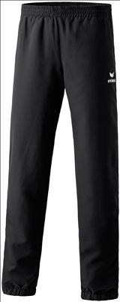 |  |  |  | ☐ 116  ☐ 122  ☐ 128  ☐ 134  ☐ 140  ☐ 146  ☐ 152  ☐ 164 | ☐ S  ☐ M  ☐ L  ☐ XL  ☐ XXL  ☐ XXXL | ☐ 34  ☐ 36  ☐ 38  ☐ 40  ☐ 42  ☐ 44  ☐ 46  ☐ 48
Trainingssweat | 43€ |  |  | Kinder | Herren | Damen
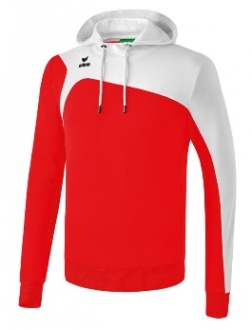 | 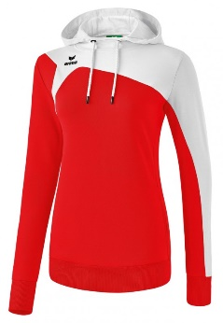 |  |  | ☐ 128  ☐ 134  ☐ 140  ☐ 146  ☐ 152  ☐ 164 | ☐ S  ☐ M  ☐ L  ☐ XL  ☐ XXL  ☐ XXXL | ☐ 34  ☐ 36  ☐ 38  ☐ 40  ☐ 42  ☐ 44  ☐ 46  ☐ 48
Trainings T-Shirt | 30€ |  |  | Kinder | Herren | Damen
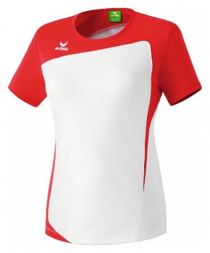 | 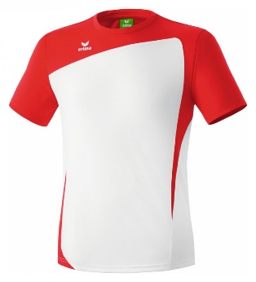 |  |  | ☐ 116  ☐ 122  ☐ 128  ☐ 134  ☐ 140  ☐ 146  ☐ 152  ☐ 164 | ☐ S  ☐ M  ☐ L  ☐ XL  ☐ XXL  ☐ XXXL | ☐ 34  ☐ 36  ☐ 38  ☐ 40  ☐ 42  ☐ 44  ☐ 46  ☐ 48

